
Об утверждении регламентов государственных услуг в социально-трудовой сфере
Утративший силу
Постановление акимата Костанайской области от 10 июня 2016 года № 266. Зарегистрировано Департаментом юстиции Костанайской области 5 июля 2016 года № 6523. Утратило силу постановлением акимата Костанайской области от 13 января 2020 года № 10
Сноска. Утратило силу постановлением акимата Костанайской области от 13.01.2020 № 10 (вводится в действие по истечении десяти календарных дней после дня его первого официального опубликования).
В соответствии со статьей 27 Закона Республики Казахстан от 23 января 2001 года "О местном государственном управлении и самоуправлении в Республике Казахстан", статьей 16 Закона Республики Казахстан от 15 апреля 2013 года "О государственных услугах" акимат Костанайской области ПОСТАНОВЛЯЕТ:
1. Утвердить:
1) регламент государственной услуги "Присвоение или продление статуса оралмана" согласно приложению 1 к настоящему постановлению;
2) исключен постановлением акимата Костанайской области от 29.09.2017 № 486 (вводится в действие по истечении десяти календарных дней после дня его первого официального опубликования);
3) регламент государственной услуги "Регистрация граждан, пострадавших вследствие ядерных испытаний на Семипалатинском испытательном ядерном полигоне, выплата единовременной государственной денежной компенсации, выдача удостоверений" согласно приложению 3 к настоящему постановлению;
4) исключен постановлением акимата Костанайской области от 29.09.2017 № 486 (вводится в действие по истечении десяти календарных дней после дня его первого официального опубликования);
5) регламент государственной услуги "Выдача направлений лицам на участие в активных мерах содействия занятости" согласно приложению 5 к настоящему постановлению;
6) регламент государственной услуги "Выдача и продление разрешения на привлечение иностранной рабочей силы работодателям для осуществления трудовой деятельности на территории соответствующей административно-территориальной единицы, либо в рамках внутрикорпоративного перевода" согласно приложению 6 к настоящему постановлению;
7) регламент государственной услуги "Регистрация лиц, ищущих работу" согласно приложению 7 к настоящему постановлению;
8) регламент государственной услуги "Регистрация лиц, ищущих работу, в качестве безработных" согласно приложению 8 к настоящему постановлению;
9) регламент государственной услуги "Выдача справки о регистрации в качестве безработных" согласно приложению 9 к настоящему постановлению.
Сноска. Пункт 1 с изменениями, внесенными постановлениями акимата Костанайской области от 10.03.2017 № 137 (вводится в действие по истечении десяти календарных дней после дня его первого официального опубликования); от 29.09.2017 № 486 (вводится в действие по истечении десяти календарных дней после дня его первого официального опубликования); от 01.07.2019 № 275 (вводится в действие по истечении десяти календарных дней после дня его первого официального опубликования).
2. Признать утратившим силу постановление акимата Костанайской области от 30 декабря 2015 года № 564 "Об утверждении регламентов государственных услуг" (зарегистрировано в Реестре государственной регистрации нормативных правовых актов под № 6188, опубликовано 17 февраля 2016 года в газете "Қостанай таңы").
3. Контроль за исполнением настоящего постановления возложить на курирующего заместителя акима Костанайской области.
4. Настоящее постановление вводится в действие по истечении десяти календарных дней после дня его первого официального опубликования.
Аким  Костанайской области | А. Мухамбетов
Приложение 1
к постановлению акимата
от 10 июня 2016 года № 266
Регламент государственной услуги "Присвоение или продление статуса оралмана"
Сноска. Регламент – в редакции постановления акимата Костанайской области от 01.07.2019 № 275 (вводится в действие по истечении десяти календарных дней после дня его первого официального опубликования).
1. Общие положения
1. Государственная услуга "Присвоение или продление статуса оралмана" (далее – государственная услуга) оказывается местным исполнительным органом области (государственное учреждение "Управление координации занятости и социальных программ акимата Костанайской области") (далее – услугодатель).
Прием заявления и выдача результата оказания государственной услуги осуществляются через:
1) услугодателя;
2) Филиал некоммерческого акционерного общества "Государственная корпорация "Правительство для граждан" по Костанайской области (далее – Государственная корпорация).
2. Форма оказания государственной услуги: бумажная.
3. Результат оказания государственной услуги: при присвоении статуса оралмана – выдача удостоверения оралмана, в случае продления статуса оралмана – решение местного исполнительного органа.
Форма предоставления результата оказания государственной услуги: бумажная.
2. Описание порядка действий структурных подразделений (работников) услугодателя в процессе оказания государственной услуги
4. Основанием для начала процедуры (действия) по оказанию государственной услуги является прием услугодателем заявления о присвоении или продлении статуса оралмана и документов, указанных в пунктах 9, 9-1 стандарта государственной услуги "Присвоение или продление статуса оралмана" (далее – пакет документов), утвержденного приказом Министра здравоохранения и социального развития Республики Казахстан от 28 апреля 2015 года № 279 "Об утверждении стандартов государственных услуг в социально-трудовой сфере" (зарегистрирован в Реестре государственной регистрации нормативных правовых актов под № 11342) (далее – Стандарт).
5. Содержание каждой процедуры (действия), входящей в состав процесса оказания государственной услуги, длительность его выполнения:
1) сотрудник канцелярии услугодателя принимает пакет документов, осуществляет его регистрацию, передает руководителю услугодателя, 10 (десять) минут.
Результат процедуры (действия) – прием и регистрация пакета документов;
2) руководитель услугодателя определяет ответственного исполнителя, 10 (десять) минут.
Результат процедуры (действия) – виза руководителя услугодателя;
3) ответственный исполнитель услугодателя рассматривает пакет документов, подготавливает проект результата оказания государственной услуги либо ответ с указанием причин отказа в присвоении или продлении статуса оралмана по основаниям, предусмотренным пунктом 10-1 Стандарта, и передает руководителю услугодателя, 4 (четыре) рабочих дня.
Результат процедуры (действия) – проект результата оказания государственной услуги либо ответ с указанием причин отказа в присвоении или продлении статуса оралмана;
4) руководитель услугодателя подписывает проект результата оказания государственной услуги либо ответ с указанием причин отказа в присвоении или продлении статуса оралмана и передает сотруднику канцелярии услугодателя, 5 (пять) минут.
Результат процедуры (действия) – подписанный результат оказания государственной услуги либо ответ с указанием причин отказа в присвоении или продлении статуса оралмана;
5) сотрудник канцелярии услугодателя выдает услугополучателю результат оказания государственной услуги либо ответ с указанием причин отказа в присвоении или продлении статуса оралмана, 5 (пять) минут.
Результат процедуры (действия) – выданный результат оказания государственной услуги либо ответ с указанием причин отказа в присвоении или продлении статуса оралмана.
3. Описание порядка взаимодействия структурных подразделений (работников) услугодателя в процессе оказания государственной услуги
6. Перечень структурных подразделений (работников) услугодателя, которые участвуют в процессе оказания государственной услуги:
1) сотрудник канцелярии услугодателя;
2) ответственный исполнитель услугодателя;
3) руководитель услугодателя.
7. Описание последовательности процедур (действий) между структурными подразделениями (работниками) с указанием длительности каждой процедуры (действия):
1) сотрудник канцелярии услугодателя принимает пакет документов, осуществляет его регистрацию, передает руководителю услугодателя, 10 (десять) минут;
2) руководитель услугодателя определяет ответственного исполнителя, 10 (десять) минут;
3) ответственный исполнитель услугодателя рассматривает пакет документов, подготавливает проект результата оказания государственной услуги либо ответ с указанием причин отказа в присвоении или продлении статуса оралмана по основаниям, предусмотренным пунктом 10-1 Стандарта, и передает руководителю услугодателя, 4 (четыре) рабочих дня;
4) руководитель услугодателя подписывает проект результата оказания государственной услуги либо ответ с указанием причин отказа в присвоении или продлении статуса оралмана и передает сотруднику канцелярии услугодателя, 5 (пять) минут;
5) сотрудник канцелярии услугодателя выдает услугополучателю результат оказания государственной услуги либо ответ с указанием причин отказа в присвоении или продлении статуса оралмана, 5 (пять) минут.
4. Описание порядка взаимодействия с Государственной корпорацией и (или) иными услугодателями, а также порядка использования информационных систем в процессе оказания государственной услуги
8. Описание порядка обращения в Государственную корпорацию, и (или) к иным услугодтелям длительность обработки запроса услугополучателя:
1) услугополучатель для получения государственной услуги обращается в Государственную корпорацию, работник Государственной корпорации проверяет правильность заполнения заявления по форме согласно приложению 1 к Стандарту и полноту предоставленного пакета документов, указанных в пунктах 9, 9-1 Стандарта, 5 (пять) минут.
В случаях предоставления услугополучателем неполного пакета документов и (или) документов с истекшим сроком действия работником Государственной корпорации выдается расписка об отказе в приеме пакета документов по форме согласно приложению 2 к Стандарту, 5 (пять) минут.
При предоставлении полного пакета документов работник Государственной корпорации регистрирует заявление и выдает услугополучателю расписку о приеме пакета документов, 5 (пять) минут;
2) работник Государственной корпорации подготавливает пакет документов и направляет их услугодателю через курьерскую или иную уполномоченную на это связь, 1 (один) день.
День приема не входит в срок оказания государственной услуги;
3) услугодатель рассматривает пакет документов, 4 (четыре) рабочих дня, и направляет результат оказания государственной услуги либо ответ с указанием причин отказа в присвоении или продлении статуса оралмана в Государственную корпорацию.
При этом результат оказания государственной услуги предоставляется в Государственную корпорацию не позднее, чем за сутки до истечения срока оказания государственной услуги;
4) работник Государственной корпорации в срок, указанный в расписке о приеме пакета документов, выдает результат оказания государственной услуги услугополучателю, либо ответ с указанием причин отказа в присвоении или продлении статуса оралмана, 5 (пять) минут.
9. Подробное описание последовательности процедур (действий), взаимодействий структурных подразделений (работников) услугодателя в процессе оказания государственной услуги, а также описание порядка взаимодействия с иными услугодателями и (или) Государственной корпорацией и порядка использования информационных систем в процессе оказания государственной услуги отражается в справочнике бизнес-процессов оказания государственной услуги согласно приложению к настоящему Регламенту.
10. Государственная услуга через веб-портал "электронного правительства" не оказывается.
Приложение
к Регламенту государственной
услуги "Присвоение или
продление статуса оралмана"
Справочник бизнес-процессов оказания государственной услуги "Присвоение или продление статуса оралмана"

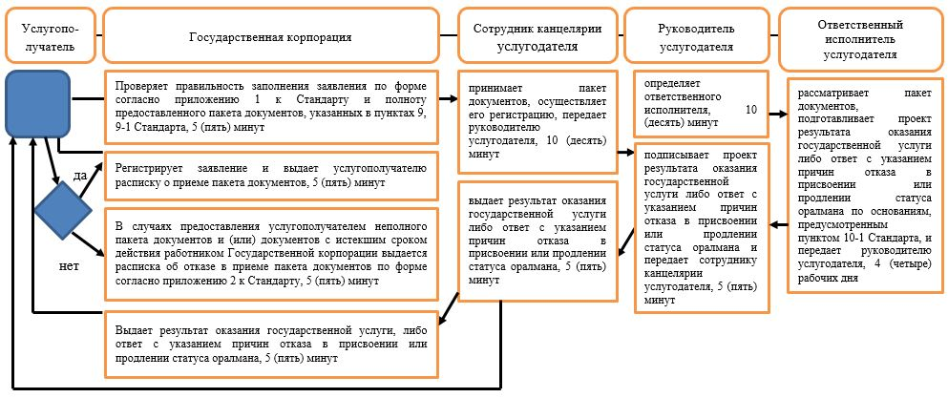

Условные обозначения



Приложение 2
к постановлению акимата
от 10 июня 2016 года № 266
Регламент государственной услуги "Выдача справок безработным гражданам"
Сноска. Регламент исключен постановлением акимата Костанайской области от 29.09.2017 № 486 (вводится в действие по истечении десяти календарных дней после дня его первого официального опубликования).
Приложение 3
к постановлению акимата
от 10 июня 2016 года № 266
Регламент государственной услуги "Регистрация граждан, пострадавших вследствие ядерных испытаний на Семипалатинском испытательном ядерном полигоне, выплата единовременной государственной денежной компенсации, выдача удостоверений" 1. Общие положения
1. Государственная услуга "Регистрация граждан, пострадавших вследствие ядерных испытаний на Семипалатинском испытательном ядерном полигоне, выплата единовременной государственной денежной компенсации, выдача удостоверений" (далее - государственная услуга) оказывается местными исполнительными органами районов и городов областного значения (отделы занятости и социальных программ акиматов районов и городов областного значения) (далее - услугодатель).
Прием заявления и выдача результата оказания государственной услуги осуществляются через:
1) Филиал некоммерческого акционерного общества "Государственная корпорация "Правительство для граждан" по Костанайской области (далее – Государственная корпорация);
2) услугодателя.
Сноска. Пункт 1 с изменением, внесенным постановлением акимата Костанайской области от 04.10.2018 № 457 (вводится в действие по истечении десяти календарных дней после дня его первого официального опубликования).
2. Форма оказания государственной услуги: бумажная.
3. Результатом оказания государственной услуги является:
1) услугодателем:
решение о признании граждан Республики Казахстан пострадавшими вследствие ядерных испытаний на Семипалатинском испытательном ядерном полигоне;
выдача удостоверения или его дубликата;
2) в Государственной корпорации:
решение о признании граждан Республики Казахстан пострадавшими вследствие ядерных испытаний на Семипалатинском испытательном ядерном полигоне;
выдача удостоверения или его дубликата;
выплата компенсации путем перечисления на лицевые счета услугополучателей;
выплата компенсации путем перечисления на контрольные счета наличности временного размещения денег физических и юридических лиц
услугополучателей, отбывающих наказание в местах лишения свободы.
Форма предоставления результата оказания государственной услуги: бумажная.
2. Описание порядка действий структурных подразделений (работников) услугодателя в процессе оказания государственной услуги
4. Основанием для начала процедуры (действия) по оказанию государственной услуги при обращении к услугодателю является прием услугодателем заявления по форме и документов, указанных в пункте 9 стандарта государственной услуги "Регистрация граждан, пострадавших вследствие ядерных испытаний на Семипалатинском испытательном ядерном полигоне, выплата единовременной государственной денежной компенсации, выдача удостоверений", утвержденного приказом Министра здравоохранения и социального развития Республики Казахстан от 28 апреля 2015 года № 279 "Об утверждении стандартов государственных услуг в социально-трудовой сфере" (зарегистрировано в Реестре государственной регистрации нормативных правовых актов под № 11342) (далее – пакет документов).
5. Содержание каждой процедуры (действия), входящей в состав процесса оказания государственной услуги, длительность его выполнения:
1) сотрудник услугодателя принимает пакет документов, осуществляет регистрацию, передает руководителю услугодателя, 15 (пятнадцать) минут.
Результат процедуры (действия) –талон с указанием даты регистрации и получения услугополучателем государственной услуги, фамилии и инициалов ответственного лица, принявшего пакет документов;
2) руководитель услугодателя определяет ответственного исполнителя, 2 (два) часа.
Результат процедуры (действия) – виза руководителя услугодателя;
3) ответственный исполнитель услугодателя рассматривает представленный пакет документов, подготавливает проект результата оказания государственной услуги:
принятие решения о регистрации или отказе в регистрации гражданам пострадавшими вследствие ядерных испытаний на Семипалатинском испытательном ядерном полигоне,19 (девятнадцать) рабочих дней со дня регистрации заявления;
выдача удостоверения впервые обратившимся услугополучателям: 4 (четыре) рабочих дня после принятия решения о регистрации граждан пострадавшими вследствие ядерных испытаний на Семипалатинском испытательном ядерном полигоне;
выдача дубликата удостоверения, 4(четыре) рабочих дня.
Результат процедуры – проект результата оказания государственной услуги;
4) руководитель услугодателя подписывает проект результата оказания
государственной услуги, 3 (три) часа.
Результат процедуры – подписанный результат оказания государственной услуги;
5) ответственный исполнитель услугодателя выдает результат оказания государственной услуги, 15 (пятнадцать) минут;
Результат процедуры – выданный результат оказания государственной услуги.
3. Описание порядка взаимодействия структурных подразделений (работников) услугодателя в процессе оказания государственной услуги
6. Перечень структурных подразделений (работников) услугодателя, которые участвуют в процессе оказания государственной услуги:
1) сотрудник услугодателя;
2) руководитель услугодателя;
3) ответственный исполнитель услугодателя.
7. Описание последовательности процедур (действий) между структурными подразделениями (работниками), длительность каждой процедуры (действия):
1) сотрудник услугодателя осуществляет прием и регистрацию пакета документов и передает руководителю услугодателя, 15 (пятнадцать) минут.
2) руководитель услугодателя определяет ответственного исполнителя и передает пакет документов ответственному исполнителю, 2 (два) часа;
3) ответственный исполнитель услугодателя рассматривае тпакет документов, подготавливает проект результата оказания государственной услуги:
при регистрации или отказе в регистрации гражданам пострадавшими вследствие ядерных испытаний на Семипалатинском испытательном ядерном полигоне, 19 (девятнадцать) рабочих дней;
при выдаче дубликата удостоверения,4 (четыре) рабочих дня;
при выдачеудостоверения впервые обратившимся услугополучателям, 4 (четыре) рабочих дня после принятия решения о регистрации граждан пострадавшими вследствие ядерных испытаний на Семипалатинском испытательном ядерном полигоне;
4) руководитель услугодателя подписывает проект результата оказания государственной услуги, 3 (три) часа;
5) ответственный исполнитель услугодателя выдает результат оказания государственной услуги, 15 (пятнадцать) минут.
4. Описание порядка взаимодействия с Государственной корпорацией "Правительство для граждан" и (или) иными услугодателями, а также порядка использования информационных систем в процессе оказания государственной услуги
Сноска. Заголовок раздела 4 – в редакции постановления акимата Костанайской области от 19.06.2018 № 281 (вводится в действие по истечении десяти календарных дней после дня его первого официального опубликования).
8. Описание порядка обращения в Государственную корпорацию, длительность обработки запроса услугодателя:
1) услугополучатель для получения государственной услуги обращается в Государственную корпорацию;
2) работник Государственной корпорации проверяет правильность заполнения заявления и полноту представленного пакета документов, 5 (пять) минут.
В случаях предоставления услугополучателем неполного пакета документов и (или) документов с истекшим сроком действия, работником Государственной корпорации выдается расписка об отказе в приеме пакета документов, 5 (пять) минут;
3) при соблюдении правильности и полноты заполнения заявления и предоставления полного пакета документов работник Государственной корпорации регистрирует заявление в информационной системе "Интегрированная информационная система для Государственной корпорации" (далее – ИИС "Государственная корпорация"), выдает расписку о приеме пакета документов, получает письменное согласие услугополучателя на использование сведений, составляющих охраняемую законом тайну, содержащихся в информационных системах, если иное не предусмотрено законами Республики Казахстан, 10 (десять) минут;
4) работник Государственной корпорации подготавливает пакет документов и направляет его услугодателю через курьерскую или иную уполномоченную на это связь, 1 (один) рабочий день;
5) услугодатель рассматривает пакет документов и направляет результат оказания государственной услуги:
при регистрации или отказе в регистрации гражданам пострадавшими вследствие ядерных испытаний на Семипалатинском испытательном ядерном полигоне, 19 (девятнадцать) рабочих дней;
при выдаче дубликата удостоверения,4 (четыре) рабочих дня;
при выдаче удостоверения впервые обратившимся услугополучателям, 4 (четыре) рабочих дня после принятия решения о регистрации граждан пострадавшими вследствие ядерных испытаний на Семипалатинском испытательном ядерном полигоне;
6) работник Государственной корпорации выдает результат оказания государственной услуги услугополучателю, 5 (пять) минут.
Сноска. Пункт 8 с изменением, внесенным постановлением акимата Костанайской области от 01.02.2017 № 50 (вводится в действие по истечении десяти календарных дней после дня его первого официального опубликования).
9. Подробное описание последовательности процедур (действий), взаимодействий структурных подразделений (работников) услугодателя в процессе оказания государственной услуги, а также описание порядка взаимодействия с иными услугодателями и (или) Государственной корпорацией и порядка использования информационных систем в процессе оказания государственной услуги отражается в справочнике бизнес-процессов оказания государственной услуги согласно приложению к настоящему Регламенту.
10. Государственная услуга через веб-портал "электронного правительства" не оказывается.
Приложение
к Регламенту государственной
услуги "Регистрация граждан,
пострадавших вследствие
ядерных испытаний на
Семипалатинском
испытательном ядерном
полигоне, выплата
единовременной
государственной денежной
компенсации, выдача
удостоверений"
Справочник бизнес-процессов оказания государственной услуги "Регистрация граждан, пострадавших вследствие ядерных испытаний на Семипалатинском испытательном ядерном полигоне, выплата единовременной государственной денежной компенсации, выдача удостоверений"
Сноска. Приложение – в редакции постановления акимата Костанайской области от 01.02.2017 № 50 (вводится в действие по истечении десяти календарных дней после дня его первого официального опубликования).

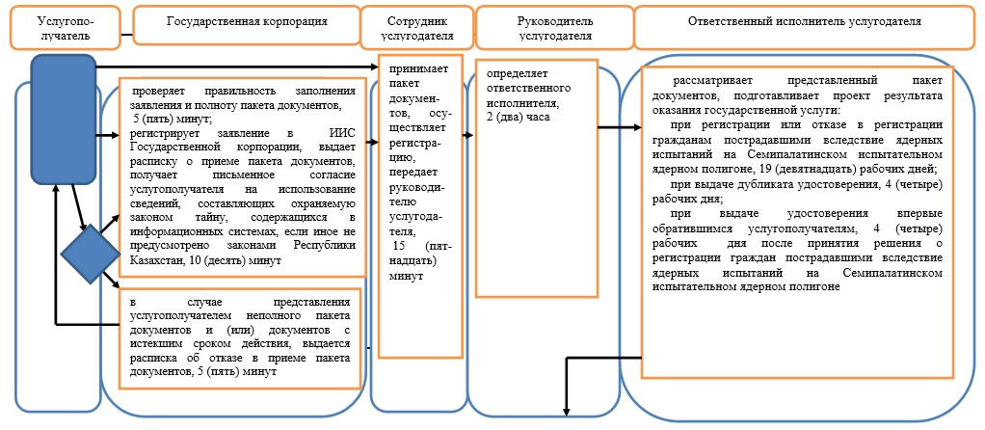

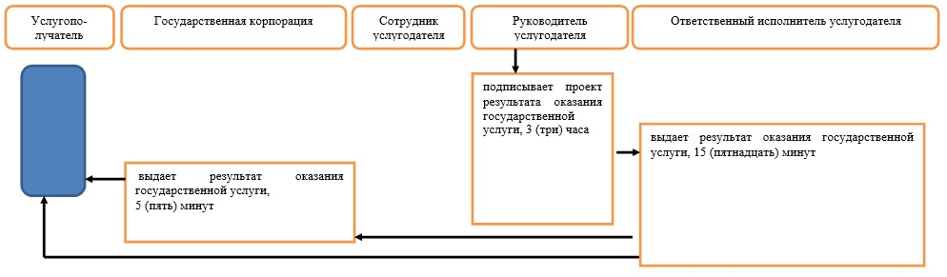

Приложение 4
к постановлению акимата
от 10 июня 2016 года № 266
Регламент государственной услуги "Регистрация и постановка на учет безработных граждан"
Сноска. Регламент исключен постановлением акимата Костанайской области от 29.09.2017 № 486 (вводится в действие по истечении десяти календарных дней после дня его первого официального опубликования).

Приложение 5
к постановлению акимата
от 10 июня 2016 года № 266
Регламент государственной услуги "Выдача направлений лицам на участие в активных
мерах содействия занятости"
Сноска. Приложение 5 – в редакции постановления акимата Костанайской области от 29.09.2017 № 486 (вводится в действие по истечении десяти календарных дней после дня его первого официального опубликования).
1. Общие положения
1. Государственная услуга "Выдача направлений лицам на участие в активных мерах содействия занятости" (далее – государственная услуга) оказывается Центром занятости населения (далее – услугодатель).
Прием документов и выдача результата оказания государственной услуги осуществляются через:
1) услугодателя;
2) веб-портал "электронного правительства": www.egov.kz (далее – Портал).
Сноска. Пункт 1 – в редакции постановления акимата Костанайской области от 01.07.2019 № 275 (вводится в действие по истечении десяти календарных дней после дня его первого официального опубликования).
2. Форма оказания государственной услуги: электронная (частично автоматизированная) и (или) бумажная.
3. Результат оказания государственной услуги – выдача направления лицам на участие в активных мерах содействия занятости, которая включает в себя:
направление для трудоустройства, согласно приложению 1 к стандарту государственной услуги "Выдача направлений лицам на участие в активных мерах содействия занятости", утвержденного приказом Министра здравоохранения и социального развития Республики Казахстан от 28 апреля 2015 года № 279 "Об утверждении стандартов государственных услуг в социально-трудовой сфере" (зарегистрирован в Реестре государственной регистрации нормативных правовых актов под № 11342) (далее – Стандарт);
направление на молодежную практику, согласно приложению 2 к Стандарту;
направление на социальные рабочие места согласно приложению 3 к Стандарту;
направление на общественные работы, согласно приложению 4 к Стандарту либо мотивированный ответ об отказе в оказании государственной услуги по основаниям, предусмотренным пунктом 10 Стандарта.
Форма предоставления результата государственной услуги: электронная и (или) бумажная.
2. Описание порядка действий структурных подразделений (работников)
услугодателя в процессе оказания государственной услуги
4. Основанием для начала процедуры (действия) по оказанию государственной услуги является прием канцелярией услугодателя документов, указанных в пункте 9 Стандарта (далее – пакет документов) либо заявления в форме электронного документа, удостоверенного электронной цифровой подписью (далее – ЭЦП) услугополучателя.
5. Содержание каждой процедуры (действия), входящей в состав процесса оказания государственной услуги, длительность его выполнения:
1) сотрудник канцелярии услугодателя принимает пакет документов, осуществляет его регистрацию и передает руководителю услугодателя, 15 (пятнадцать) минут.
Результат процедуры (действия) – прием и регистрация пакета документов;
2) руководитель услугодателя определяет ответственного исполнителя, передает ответственному исполнителю услугодателя, 15 (пятнадцать) минут.
Результат процедуры (действия) – виза руководителя услугодателя;
3) ответственный исполнитель услугодателя рассматривает пакет документов, подготавливает проект результата оказания государственной услуги, передает руководителю услугодателя, 30 (тридцать) минут.
Результат процедуры (действия) – проект результата оказания государственной услуги;
4) руководитель услугодателя подписывает проект результата оказания государственной услуги, передает сотруднику канцелярии услугодателя, 15 (пятнадцать) минут.
Результат процедуры (действия) – подписанный результат оказания государственной услуги;
5) сотрудник канцелярии услугодателя выдает результат оказания государственной услуги, 15 (пятнадцать) минут.
Результат процедуры (действия) – выданный результат оказания государственной услуги услугополучателю.
3. Описание порядка взаимодействия структурных подразделений (работников) услугодателя в процессе оказания государственной услуги
6. Перечень структурных подразделений (работников) услугодателя, которые участвуют в процессе оказания государственной услуги:
1) сотрудник канцелярии услугодателя;
2) руководитель услугодателя;
3) ответственный исполнитель услугодателя.
7. Описание последовательности процедур (действий) между структурными подразделениями (работниками), длительность каждой процедуры (действия):
1) сотрудник канцелярии услугодателя осуществляет прием и регистрацию пакета документов, передачу руководителю услугодателя, 15 (пятнадцать) минут;
2) руководитель услугодателя определяет ответственного исполнителя, налагает соответствующую визу, передает ответственному исполнителю услугодателя, 15 (пятнадцать) минут;
ответственный исполнитель услугодателя рассматривает пакет документов, подготавливает проект результата оказания государственной услуги и передает руководителю услугодателя, 30 (тридцать) минут;
4) руководитель услугодателя подписывает проект результата оказания государственной услуги, который передает сотруднику канцелярии услугодателя, 15 (пятнадцать) минут;
5) сотрудник канцелярии услугодателя выдает результат оказания государственной услуги услугополучателю, 15 (пятнадцать) минут.
4. Описание порядка взаимодействия с Государственной корпорацией "Правительство для граждан" и (или) иными услугодателями, а также порядка использования информационных систем в процессе оказания государственной услуги
Сноска. Заголовок раздела 4 – в редакции постановления акимата Костанайской области от 19.06.2018 № 281 (вводится в действие по истечении десяти календарных дней после дня его первого официального опубликования).
8. Государственная услуга через Филиал некоммерческого акционерного общества "Государственная корпорация "Правительство для граждан" по Костанайской области (далее – Государственная корпорация) не оказывается.
Сноска. Пункт 8 – в редакции постановления акимата Костанайской области от 04.10.2018 № 457 (вводится в действие по истечении десяти календарных дней после дня его первого официального опубликования).
9. Описание порядка обращения и последовательности процедур (действий) услугополучателя и услугодателя при оказании государственной услуги через Портал:
1) услугополучатель осуществляет регистрацию, авторизацию на Портале посредством индивидуального идентификационного номера, ЭЦП;
2) выбор услугополучателем электронной государственной услуги, заполнение полей электронного запроса и прикрепление пакета документов;
3) удостоверение электронного запроса для оказания электронной государственной услуги посредством ЭЦП услугополучателя;
4) обработка (проверка, регистрация) электронного запроса услугодателем;
5) получение услугополучателем уведомления о статусе электронного запроса и сроке оказания государственной услуги через Портал в "личном кабинете" услугополучателя;
6) направление услугодателем в "личный кабинет" услугополучателя результата оказания государственной услуги в форме электронного документа, подписанного ЭЦП;
7) получение услугополучателем результата государственной услуги через Портал в "личном кабинете" услугополучателя.
10. Диаграмма функционального взаимодействия информационных систем при оказании государственной услуги через Портал указана в приложении 1 к настоящему Регламенту.
11. Подробное описание последовательности процедур (действий), взаимодействий структурных подразделений (работников) услугодателя в процессе оказания государственной услуги, а также описание порядка взаимодействия с иными услугодателями и (или) Государственной корпорацией и порядка использования информационных систем в процессе оказания государственной услуги отражается в справочнике бизнес-процессов оказания государственной услуги согласно приложению 2 к настоящему Регламенту.
Приложение 1
к Регламенту государственной
услуги "Выдача направлений
лицам на участие в активных
мерах содействия занятости"
Диаграмма функционального взаимодействия информационных систем, задействованных при оказании государственной услуги "Выдача направлений лицам на участие в активных мерах содействия занятости" через Портал

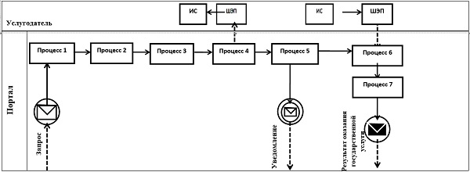

Условные обозначения и сокращения:

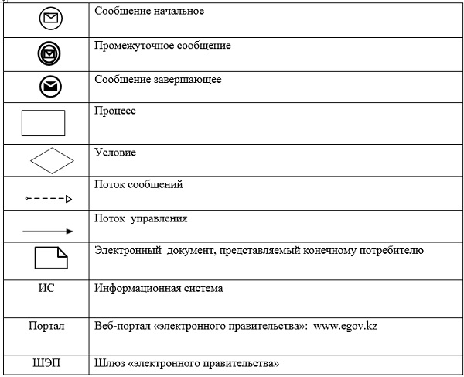

Приложение 2
к Регламенту государственной
услуги "Выдача направлений
лицам на участие в активных
мерах содействия занятости"
Справочник бизнес-процессов оказания государственной услуги "Выдача направлений лицам на участие в активных мерах содействия занятости"

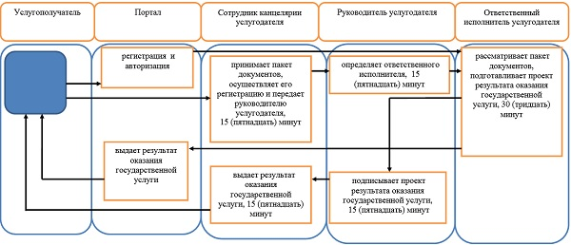

Условные обозначения

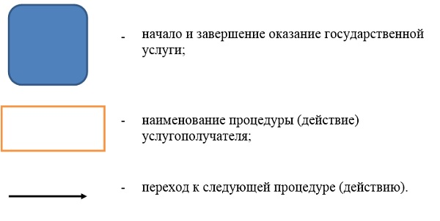

Приложение 6
к постановлению акимата
от 10 июня 2016 года № 266
Регламент государственной услуги "Выдача и продление разрешения на привлечение иностранной рабочей силы работодателям для осуществления трудовой деятельности на территории соответствующей административно-территориальной единицы, либо в рамках внутрикорпоративного перевода"
Сноска. Регламент – в редакции постановления акимата Костанайской области от 10.03.2017 № 137 (вводится в действие по истечении десяти календарных дней после дня его первого официального опубликования).
1. Общие положения
1. Государственная услуга "Выдача и продление разрешения на привлечение иностранной рабочей силы работодателям для осуществления трудовой деятельности на территории соответствующей административно-территориальной единицы, либо в рамках внутрикорпоративного перевода" (далее – государственная услуга) оказывается местным исполнительным органом области (государственное учреждение "Управление координации занятости и социальных программ акимата Костанайской области") (далее - услугодатель).
Прием заявления и выдача результата оказания государственной услуги осуществляются через:
1) канцелярию услугодателя;
2) веб-портал "электронного правительства": www.egov.kz, www.elicense.kz (далее – Портал).
2. Форма оказания государственной услуги - электронная (частично автоматизированная) и (или) бумажная.
3. Результат оказания государственной услуги:
разрешение, переоформленное и продленное разрешение работодателям на привлечение иностранной рабочей силы для осуществления трудовой деятельности на территории соответствующей административно-территориальной единицы по форме согласно приложению 1 к стандарту государственной услуги "Выдача и продление разрешения на привлечение иностранной рабочей силы работодателям для осуществления трудовой деятельности на территории соответствующей административно-территориальной единицы, либо в рамках внутрикорпоративного перевода", утвержденному приказом Министра здравоохранения и социального развития Республики Казахстан от 28 апреля 2015 года № 279 "Об утверждении стандартов государственных услуг в социально-трудовой сфере" (зарегистрирован в Реестре государственной регистрации нормативных правовых актов под № 11342) (далее - Стандарт) (далее – разрешение на привлечение иностранной рабочей силы), либо мотивированный ответ об отказе в оказании государственной услуги по основаниям, предусмотренным пунктом 10-1 Стандарта.
Форма предоставления результата оказания государственной услуги - электронная и (или) бумажная.
2. Описание порядка действий структурных подразделений (работников) услугодателя в процессе оказания государственной услуги
4. Основанием для начала процедуры (действия) по оказанию государственной услуги является прием канцелярией услугодателя заявления по форме и документов, указанных в пункте 9 Стандарта (далее – пакет документов) либо заявления, удостоверенного электронной цифровой подписью (далее – ЭЦП) услугополучателя.
5. Содержание каждой процедуры (действия), входящей в состав процесса оказания государственной услуги, длительность его выполнения:
1) сотрудник канцелярии услугодателя принимает и регистрирует пакет документов и передает руководителю услугодателя, 15 (пятнадцать) минут.
Результат процедуры (действия) – прием и регистрация пакета документов;
2) руководитель услугодателя определяет ответственного исполнителя, налагает соответствующую визу и передает ответственному исполнителю, 10 (десять) минут.
Результат процедуры (действия) – виза руководителя услугодателя;
3) ответственный исполнитель услугодателя рассматривает пакет документов, подготавливает проект результата оказания государственной услуги с момента сдачи пакета документов услугополучателем (работодателем) услугодателю в сроки:
выдача разрешения:
1 этап: уведомление о выдаче либо об отказе в выдаче разрешения – в течение 8 (восемь) рабочих дней;
2 этап: выдача разрешения – в течение 11 (одиннадцать) рабочих дней, из которых услугополучатель в течение 10 (десять) рабочих дней представляет услугодателю копии документов, подтверждающие внесение сбора за выдачу разрешения;
переоформление разрешения - 6 (шесть) рабочих дней;
продление разрешения:
1 этап: уведомление о выдаче либо об отказе в выдаче разрешения – в течение 4 (четыре) рабочих дней;
2 этап: выдача разрешения – в течение 11 (одиннадцать) рабочих дней, из которых услугополучатель в течение 10 (десять) рабочих дней представляет услугодателю копии документов, подтверждающие внесение сбора за выдачу разрешения;
в рамках внутрикорпоративного перевода:
выдача разрешения - 8 (восемь) рабочих дней;
переоформление разрешения - 6 (шесть) рабочих дней;
продление разрешения – 6 (шесть) рабочих дней;
Результат процедуры (действия) – проект результата оказания государственной услуги;
В случаях представления услугополучателем неполного пакета документов и (или) документов с истекшим сроком действия, услугодатель отказывает в приеме заявления.
4) руководитель услугодателя подписывает проект результата оказания государственной услуги и передает сотруднику канцелярии, 10 (десять) минут.
Результат процедуры (действия) – подписанный результат оказания государственной услуги;
5) сотрудник канцелярии услугодателя выдает результат оказания государственной услуги услугополучателю, 5 (пять) минут.
Результат процедуры (действия) – выданный результат оказания государственной услуги услугополучателю.
3. Описание порядка взаимодействия структурных подразделений (работников) услугодателя в процессе оказания государственной услуги
6. Перечень структурных подразделений (работников) услугодателя, которые участвуют в процессе оказания государственной услуги:
1) сотрудник канцелярии услугодателя;
2) руководитель услугодателя;
3) ответственный исполнитель услугодателя.
7. Описание последовательности процедур (действий) между структурными подразделениями (работниками) с указанием длительности каждой процедуры (действия):
1) сотрудник канцелярии услугодателя принимает и регистрирует пакет документов и передает руководителю услугодателя, 15 (пятнадцать) минут;
2) руководитель услугодателя определяет ответственного исполнителя, налагает соответствующую визу и передает ответственному исполнителю, 10 (десять) минут;
3) ответственный исполнитель услугодателя рассматривает пакет документов, подготавливает проект результата оказания государственной услуги в сроки (с момента сдачи пакета документов) и передает руководителю услугодателя:
выдача разрешения:
1 этап: уведомление о выдаче либо об отказе в выдаче разрешения – в течение 8 (восемь) рабочих дней;
2 этап: выдача разрешения – в течение 11 (одиннадцать) рабочих дней, из которых услугополучатель в течение 10 (десять) рабочих дней представляет услугодателю копии документов, подтверждающие внесение сбора за выдачу разрешения;
переоформление разрешения - 6 (шесть) рабочих дней;
продление разрешения:
1 этап: уведомление о выдаче либо об отказе в выдаче разрешения – в течение 4 (четыре) рабочих дней;
2 этап: выдача разрешения – в течение 11 (одиннадцать) рабочих дней, из которых услугополучатель в течение 10 (десять) рабочих дней представляет услугодателю копии документов, подтверждающие внесение сбора за выдачу разрешения;
в рамках внутрикорпоративного перевода:
выдача разрешения - 8 (восемь) рабочих дней;
переоформление разрешения - 6 (шесть) рабочих дней;
продление разрешения – 6 (шесть) рабочих дней.
В случаях представления услугополучателем неполного пакета документов и (или) документов с истекшим сроком действия, услугодатель отказывает в приеме заявления.
4) руководитель услугодателя подписывает проект результата оказания государственной услуги и передает сотруднику канцелярии, 10 (десять) минут;
5) сотрудник канцелярии услугодателя выдает результат оказания государственной услуги услугополучателю, 5 (пять) минут.
4. Описание порядка взаимодействия с Государственной корпорацией "Правительство для граждан" и (или) иными услугодателями, а также порядка использования информационных систем в процессе оказания государственной услуги
Сноска. Заголовок раздела 4 – в редакции постановления акимата Костанайской области от 19.06.2018 № 281 (вводится в действие по истечении десяти календарных дней после дня его первого официального опубликования).
8. Государственная услуга через Филиал некоммерческого акционерного общества "Государственная корпорация "Правительство для граждан" по Костанайской области (далее – Государственная корпорация) не оказывается.
Сноска. Пункт 8 – в редакции постановления акимата Костанайской области от 04.10.2018 № 457 (вводится в действие по истечении десяти календарных дней после дня его первого официального опубликования).
9. Описание порядка обращения и последовательности процедур (действий) услугополучателя и услугодателя при оказании государственной услуги через Портал:
1) услугополучатель осуществляет регистрацию (авторизацию) на Портале посредством индивидуального идентификационного номера, ЭЦП;
2) выбор услугополучателем электронной государственной услуги, заполнение полей электронного запроса и прикрепление пакета документов;
3) удостоверение электронного запроса для оказания электронной государственной услуги посредством ЭЦП услугополучателя;
4) обработка (проверка, регистрация) электронного запроса услугодателем;
5) получение услугополучателем уведомления о статусе электронного запроса и сроке оказания государственной услуги в "личном кабинете" услугополучателя;
6) направление услугодателем в "личный кабинет" услугополучателя результата оказания государственной услуги в форме электронного документа, подписанного ЭЦП;
7) получение услугополучателем результата оказания государственной услуги в "личном кабинете" услугополучателя.
10. Диаграмма функционального взаимодействия информационных систем при оказании государственной услуги через Портал, согласно приложении 1 к настоящему Регламенту.
11. Подробное описание последовательности процедур (действий), взаимодействий структурных подразделений (работников) услугодателя в процессе оказания государственной услуги, а также описание порядка взаимодействия с иными услугодателями отражается в справочнике бизнес-процессов оказания государственной услуги согласно приложению 2 к настоящему Регламенту.
Приложение 1
к Регламенту государственной
услуги "Выдача и продление
разрешения на привлечение
иностранной рабочей силы
работодателям для
осуществления трудовой
деятельности на территории
соответствующей
административно-
территориальной единицы,
либо в рамках
внутрикорпоративного
перевода"
Диаграмма функционального взаимодействия информационных систем, задействованных при оказании государственной услуги через Портал

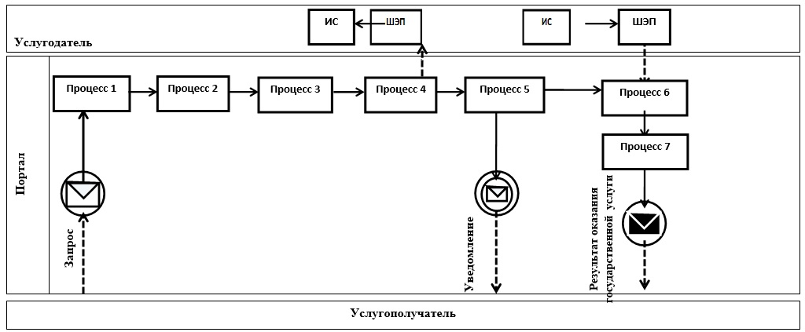

Приложение 2
к Регламенту государственной
услуги "Выдача и продление
разрешения на привлечение
иностранной рабочей силы
работодателям для
осуществления трудовой
деятельности на территории
соответствующей
административно-
территориальной единицы,
либо в рамках
внутрикорпоративного
перевода"
Справочник бизнес-процессов оказания государственной услуги "Выдача и продление разрешения на привлечение иностранной рабочей силы работодателям для осуществления трудовой деятельности на территории соответствующей административно-территориальной единицы, либо в рамках внутрикорпоративного перевода" при выдаче разрешения на привлечение иностранной рабочей силы

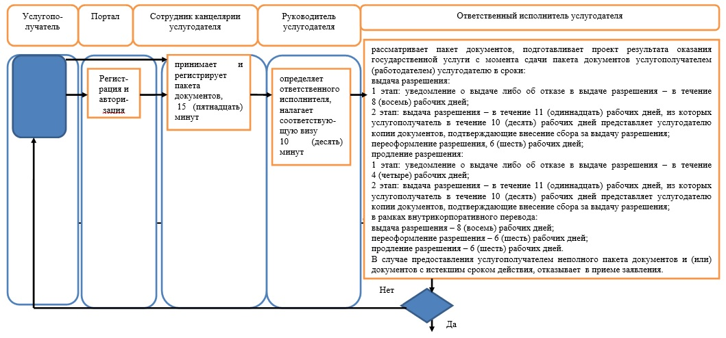

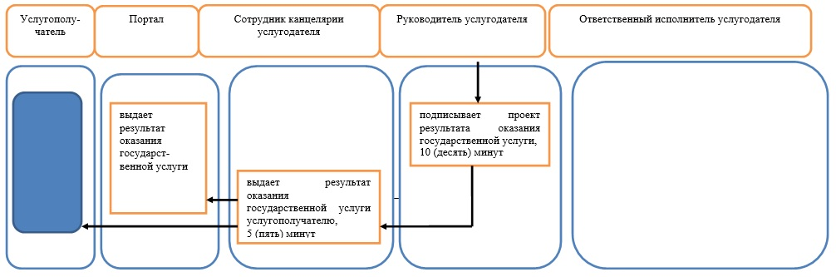

Приложение 7
к постановлению акимата
от 10 июня 2016 года
№ 266
Регламент государственной услуги
"Регистрация лиц, ищущих работу"
Сноска. Постановление дополнено приложением 7 в соответствии с постановлением акимата Костанайской области от 29.09.2017 № 486 (вводится в действие по истечении десяти календарных дней после дня его первого официального опубликования).
1. Общие положения
1. Государственная услуга "Регистрация лиц, ищущих работу" (далее – государственная услуга) оказывается Центром занятости населения (далее – услугодатель).
Прием заявления и выдача результата оказания государственной услуги осуществляются через:
1) услугодателя;
2) услугодателя в Филиале некоммерческого акционерного общества "Государственная корпорация "Правительство для граждан" по Костанайской области (далее – Государственная корпорация);
3) веб-портал "электронного правительства": www.egov.kz (далее – Портал).
Сноска. Пункт 1 – в редакции постановления акимата Костанайской области от 01.07.2019 № 275 (вводится в действие по истечении десяти календарных дней после дня его первого официального опубликования).
2. Форма оказания государственной услуги: электронная (частично автоматизированная) и (или) бумажная.
3. Результат оказания государственной услуги – уведомление о регистрации в качестве лица, ищущего работу, в бумажном или электронном виде, согласно приложению 1 к стандарту государственной услуги "Регистрация лиц, ищущих работу", утвержденному приказом Министра здравоохранения и социального развития Республики Казахстан от 28 апреля 2015 года № 279 "Об утверждении стандартов государственных услуг в социально-трудовой сфере" (зарегистрирован в Реестре государственной регистрации нормативных правовых актов под № 11342) (далее – Стандарт), либо уведомление об отказе в регистрации в качестве лица, ищущего работу, в бумажном или электронном виде, согласно приложению 2 к Стандарту по основаниям, предусмотренным пунктом 10 Стандарта.
Форма предоставления результата оказания государственной услуги: бумажная.
Сноска. Пункт 3 – в редакции постановления акимата Костанайской области от 01.07.2019 № 275 (вводится в действие по истечении десяти календарных дней после дня его первого официального опубликования).
2. Описание порядка действий структурных подразделений (работников) услугодателя в процессе оказания государственной услуги
4. Основанием для начала процедуры (действия) по оказанию государственной услуги является прием услугодателем документов, указанных в пункте 9 Стандарта (далее – пакет документов) либо заявления в форме электронного документа.
5. Содержание каждой процедуры (действия), входящей в состав процесса оказания государственной услуги, длительность его выполнения:
1) сотрудник канцелярии услугодателя принимает пакет документов, осуществляет его регистрацию, передает руководителю услугодателя, 10 (десять) минут.
В случаях предоставления услугополучателем неполного пакета документов согласно перечню, предусмотренному пунктом 9 Стандарта, и (или) документов с истекшим сроком действия услугодатель отказывает в приеме заявления, 5 (пять) минут.
Результат процедуры (действия) – прием и регистрация пакета документов либо отказ в приеме заявления;
2) руководитель услугодателя определяет ответственного исполнителя, передает ответственному исполнителю услугодателя, 15 (пятнадцать) минут.
Результат процедуры (действия) – виза руководителя услугодателя;
3) ответственный исполнитель услугодателя рассматривает пакет документов, подготавливает проект результата оказания государственной услуги, передает руководителю услугодателя, 1 (один) рабочий день.
Результат процедуры (действия) – проект результата оказания государственной услуги;
4) руководитель услугодателя подписывает проект результата оказания государственной услуги, передает сотруднику канцелярии услугодателя, 15 (пятнадцать) минут.
Результат процедуры (действия) – подписанный результат оказания государственной услуги;
5) сотрудник канцелярии услугодателя выдает результат оказания государственной услуги, 5 (пять) минут.
Результат процедуры (действия) – выданный результат оказания государственной услуги услугополучателю.
Сноска. Пункт 5 с изменениями, внесенными постановлением акимата Костанайской области от 01.07.2019 № 275 (вводится в действие по истечении десяти календарных дней после дня его первого официального опубликования).
3. Описание порядка взаимодействия структурных
подразделений (работников) услугодателя в процессе
оказания государственной услуги
6. Перечень структурных подразделений (работников) услугодателя, которые участвуют в процессе оказания государственной услуги:
1) сотрудник канцелярии услугодателя;
2) руководитель услугодателя;
3) ответственный исполнитель услугодателя.
7. Описание последовательности процедур (действий) между структурными подразделениями (работниками), длительность каждой процедуры (действия):
1) сотрудник канцелярии услугодателя принимает пакет документов, осуществляет его регистрацию, передает руководителю услугодателя, 10 (десять) минут.
В случаях предоставления услугополучателем неполного пакета документов и (или) документов с истекшим сроком действия отказывает в приеме заявления, 5 (пять) минут;
2) руководитель услугодателя определяет ответственного исполнителя, налагает соответствующую визу, передает ответственному исполнителю услугодателя, 15 (пятнадцать) минут;
3) ответственный исполнитель услугодателя рассматривает пакет документов, подготавливает проект результата оказания государственной услуги, передает руководителю услугодателя, 1 (один) рабочий день;
4) руководитель услугодателя подписывает проект результата оказания государственной услуги, который передает сотруднику канцелярии услугодателя, 15 (пятнадцать) минут;
5) сотрудник канцелярии услугодателя выдает результат оказания государственной услуги услугополучателю, 5 (пять) минут.
Сноска. Пункт 7 – в редакции постановления акимата Костанайской области от 01.07.2019 № 275 (вводится в действие по истечении десяти календарных дней после дня его первого официального опубликования).
4. Описание порядка взаимодействия с Государственной корпорацией "Правительство для граждан" и (или) иными услугодателями, а также порядка использования информационных систем в процессе оказания государственной услуги
Сноска. Заголовок раздела 4 – в редакции постановления акимата Костанайской области от 19.06.2018 № 281 (вводится в действие по истечении десяти календарных дней после дня его первого официального опубликования).
8. Описание порядка обращения в Государственную корпорацию, длительность обработки запроса услугополучателя:
1) услугополучатель для получения государственной услуги обращается к услугодателю в Государственной корпорации, услугодатель в Государственной корпорации проверяет правильность заполнения заявления и полноту документов, указанных в пункте 9 Стандарта, 5 (пять) минут.
Работник Государственной корпорации направляет пакет документов услугодателю через курьерскую или иную дополнительную на это связь, 1 (один) день.
При обращении в Государственную корпорацию день приема документов не входит в срок оказания государственной услуги.
Услугодатель рассматривает пакет документов 1 (один) рабочий день и направляет в Государственную корпорацию результат оказания государственной услуги.
При этом услугодателем предоставляется в Государственную корпорацию не позднее чем за сутки до истечения срока оказания государственной услуги;
2) услугодатель Государственной корпорации выдает результат оказания государственной услуги услугополучателю, 5 (пять) минут.
Сноска. Пункт 8 – в редакции постановления акимата Костанайской области от 01.07.2019 № 275 (вводится в действие по истечении десяти календарных дней после дня его первого официального опубликования).
9. Описание порядка обращения и последовательности процедур (действий) услугополучателя и услугодателя при оказании государственной услуги через Портал:
1) услугополучатель осуществляет регистрацию, авторизацию на Портале посредством индивидуального идентификационного номера, электронной цифровой подписью (далее – ЭЦП);
2) выбор услугополучателем электронной государственной услуги, заполнение полей электронного запроса и прикрепление пакета документов;
3) удостоверение электронного запроса для оказания электронной государственной услуги посредством ЭЦП услугополучателя;
4) обработка (проверка, регистрация) электронного запроса услугодателем;
5) получение услугополучателем уведомления о статусе электронного запроса и сроке оказания государственной услуги через Портал в "личном кабинете" услугополучателя;
6) направление услугодателем в "личный кабинет" услугополучателя результата оказания государственной услуги в форме электронного документа, подписанного ЭЦП;
7) получение услугополучателем результата государственной услуги через Портал в "личном кабинете" услугополучателя.
10. Диаграмма функционального взаимодействия информационных систем при оказании государственной услуги через Портал указана в приложении 1 к настоящему Регламенту.
11. Подробное описание последовательности процедур (действий), взаимодействий структурных подразделений (работников) услугодателя в процессе оказания государственной услуги, а также описание порядка взаимодействия с иными услугодателями и (или) Государственной корпорацией и порядка использования информационных систем в процессе оказания государственной услуги отражается в справочнике бизнес-процессов оказания государственной услуги согласно приложению 2 к настоящему Регламенту.
Приложение 1
к Регламенту государственной
услуги "Регистрация лиц,
ищущих работу"
Диаграмма функционального взаимодействия информационных систем, задействованных при оказании государственной услуги "Регистрация лиц, ищущих работу" через Портал

Условные обозначения и сокращения:

Приложение 2
к Регламенту государственной
услуги "Регистрация лиц,
ищущих работу"
Справочник бизнес-процессов оказания государственной услуги "Регистрация лиц, ищущих работу"
Сноска. Приложение 2 – в редакции постановления акимата Костанайской области от 01.07.2019 № 275 (вводится в действие по истечении десяти календарных дней после дня его первого официального опубликования).

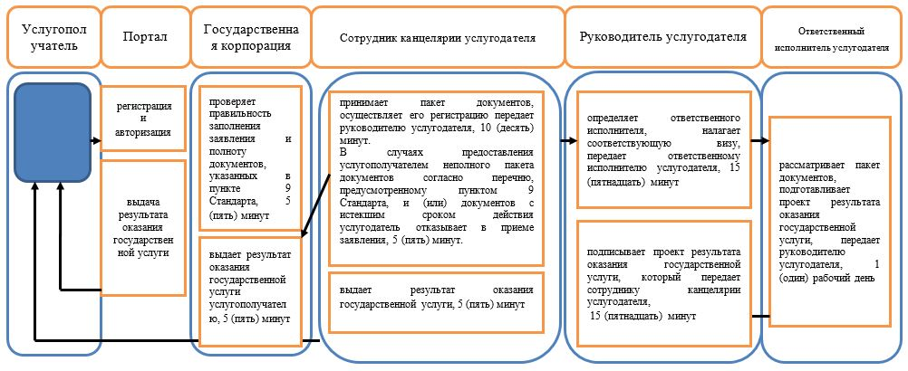

Условные обозначения



Приложение 8
к постановлению акимата
от 10 июня 2016 года
№ 266
Регламент государственной услуги
"Регистрация лиц, ищущих работу, в качестве безработных"
Сноска. Постановление дополнено приложением 8 в соответствии с постановлением акимата Костанайской области от 29.09.2017 № 486 (вводится в действие по истечении десяти календарных дней после дня его первого официального опубликования); в редакции постановления акимата Костанайской области от 01.07.2019 № 275 (вводится в действие по истечении десяти календарных дней после дня его первого официального опубликования).
1. Общие положения
1. Государственная услуга "Регистрация лиц, ищущих работу, в качестве безработных" (далее – государственная услуга) оказывается местными исполнительными органами районов и городов областного значения (отделы занятости и социальных программ акиматов районов и городов областного значения) (далее – услугодатель).
Прием документов и выдача результата оказания государственной услуги осуществляются через Центр занятости населения.
2. Форма оказания государственной услуги: бумажная.
3. Результат оказания государственной услуги: извещение услугополучателя Центром занятости населения о дате регистрации в качестве безработного посредством информационно-коммуникационных технологий и (или) абонентского устройства сети сотовой связи либо уведомление об отказе в регистрации лица, ищущего работу, в качестве безработного согласно приложению 1 к стандарту государственной услуги "Регистрация лиц, ищущих работу, в качестве безработных", утвержденному приказом Министра здравоохранения и социального развития Республики Казахстан от 28 апреля 2015 года № 279 "Об утверждении стандартов государственных услуг в социально-трудовой сфере" (зарегистрирован в Реестре государственной регистрации нормативных правовых актов под № 11342) (далее – Стандарт), или посредством информационно-коммуникационных технологий и (или) абонентского устройства сети сотовой связи по основаниям, предусмотренным пунктом 10 Стандарта.
Форма предоставления результата государственной услуги: бумажная.
2. Описание порядка действий структурных подразделений (работников) услугодателя в процессе оказания государственной услуги
4. Государственная услуга через структурные подразделения (работников) услугодателя не оказывается.
3. Описание порядка взаимодействия структурных подразделений (работников) услугодателя в процессе оказания государственной услуги
5. Государственная услуга через структурные подразделения (работников) услугодателя не оказывается.
4. Описание порядка взаимодействия с Государственной корпорацией и (или) иными услугодателями, а также порядка использования информационных систем в процессе оказания государственной услуги
6. Государственная услуга через Филиал некоммерческого акционерного общества "Государственная корпорация "Правительство для граждан" по Костанайской области и веб-портал "электронного правительства" не оказывается.
7. Описание порядка обращения в Центр занятости населения, длительность обработки запроса услугополучателя:
1) услугополучатель для получения государственной услуги обращается в Центр занятости населения, работник Центра занятости населения проверяет правильность заполнения заявления и полноту представленного пакета документов, указанных в пункте 9 Стандарта (далее – пакет документов), регистрирует заявление и направляет пакет документов услугодателю, 15 (пятнадцать) минут;
2) услугодатель рассматривает пакет документов, подготавливает и направляет результат оказания государственной услуги в Центр занятости населения, в случаях предоставления услугополучателем неполного пакета документов и (или) документов с истекшим сроком действия отказывает в приеме заявления 1 (один) рабочий день;
3) работник Центра занятости населения выдает результат оказания государственной услуги услугополучателю, 5 (пять) минут.
8. Подробное описание последовательности процедур (действий), взаимодействий структурных подразделений (работников) услугодателя в процессе оказания государственной услуги, а также описание порядка взаимодействия с иными услугодателями и (или) Государственной корпорацией и порядка использования информационных систем в процессе оказания государственной услуги отражается в справочнике бизнес-процессов оказания государственной услуги согласно приложению к настоящему Регламенту.
Приложение
к Регламенту государственной
услуги "Регистрация лиц,
ищущих работу, в качестве
безработного"
Справочник бизнес-процессов оказания государственной услуги "Регистрация лиц, ищущих работу, в качестве безработного"

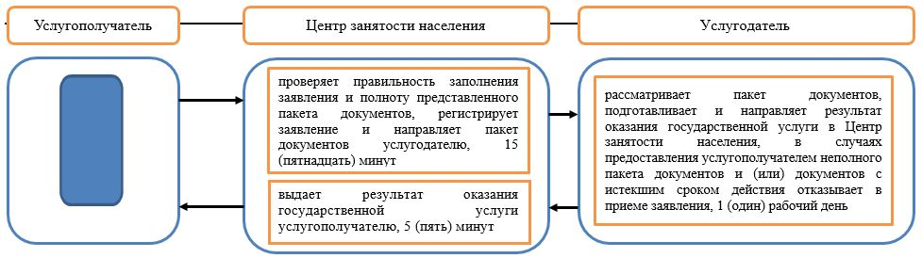

Условные обозначения

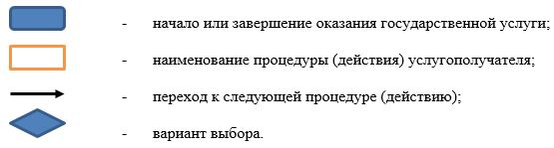

Приложение 9
к постановлению акимата
от 10 июня 2016 года № 266
Регламент государственной услуги "Выдача справки о регистрации в качестве безработного"
Сноска. Постановление дополнено приложением 9 в соответствии с постановлением акимата Костанайской области от 01.07.2019 № 275 (вводится в действие по истечении десяти календарных дней после дня его первого официального опубликования).
1. Общие положения
1. Государственная услуга "Выдача справки о регистрации в качестве безработного" (далее – государственная услуга) оказывается Центром занятости населения (далее – услугодатель).
Прием заявления и выдача результата оказания государственной услуги осуществляются через канцелярию услугодателя.
2. Форма оказания государственной услуги: бумажная.
3. Результат оказания государственной услуги: справка о регистрации в качестве безработного в бумажном виде, согласно приложению 1 к стандарту государственной услуги "Выдача справки о регистрации в качестве безработного", утвержденному приказом Министра здравоохранения и социального развития Республики Казахстан от 28 апреля 2015 года № 279 "Об утверждении стандартов государственных услуг в социально-трудовой сфере" (зарегистрирован в Реестре государственной регистрации нормативных правовых актов под № 11342) (далее – Стандарт), либо мотивированный ответ об отказе в оказании государственной услуги по основаниям, предусмотренным пунктом 10 Стандарта.
Форма предоставления результата оказания государственной услуги: бумажная.
2. Описание порядка действий структурных подразделений (работников) услугодателя в процессе оказания государственной услуги
4. Основанием для начала процедуры (действия) по оказанию государственной услуги является прием услугодателем заявления и документов, указанных в пункте 9 Стандарта (далее – пакет документов).
5. Содержание каждой процедуры (действия), входящей в состав процесса оказания государственной услуги, длительность его выполнения:
1) сотрудник канцелярии услугодателя принимает пакет документов, осуществляет регистрацию и передает пакет документов руководителю услугодателя, 5 (пять) минут.
В случаях предоставления услугополучателем неполного пакета документов и (или) документов с истекшим сроком действия отказывает в приеме заявления, 2 (две) минуты.
Результат процедуры (действия) – прием и регистрация пакета документов или отказ в приеме заявления;
2) руководитель услугодателя определяет ответственного исполнителя, налагает соответствующую визу, 3 (три) минуты.
Результат процедуры (действия) – виза руководителя услугодателя;
3) ответственный исполнитель услугодателя рассматривает пакет документов, подготавливает проект результата оказания государственной услуги, направляет руководителю услугодателя для подписания, 1 (один) рабочий день.
Результат процедуры (действия) – проект результата оказания государственной услуги;
4) руководитель услугодателя подписывает проект результата оказания государственной услуги, передает сотруднику канцелярии услугодателя, 5 (пять) минут.
Результат процедуры (действия) – подписанный результат оказания государственной услуги;
5) сотрудник канцелярии услугодателя выдает результат оказания государственной услуги услугополучателю, 5 (пять) минут.
Результат процедуры (действия) – выданный результат оказания государственной услуги.
3. Описание порядка взаимодействия структурных подразделений (работников) услугодателя в процессе оказания государственной услуги
6. Перечень структурных подразделений (работников) услугодателя, которые участвуют в процессе оказания государственной услуги:
1) сотрудник услугодателя;
2) руководитель услугодателя;
3) ответственный исполнитель услугодателя.
7. Описание последовательности процедур (действий) между структурными подразделениями (работниками), длительность каждой процедуры (действия):
1) сотрудник канцелярии услугодателя принимает пакет документов, осуществляет регистрацию и передает пакет документов руководителю услугодателя, 5 (пять) минут.
В случаях предоставления услугополучателем неполного пакета документов и (или) документов с истекшим сроком действия отказывает в приеме заявления, 2 (две) минуты;
2) руководитель услугодателя определяет ответственного исполнителя, налагает соответствующую визу, 3 (три) минуты;
3) ответственный исполнитель услугодателя рассматривает пакет документов, подготавливает проект результата оказания государственной услуги, направляет руководителю услугодателя для подписания, 1 (один) рабочий день;
4) руководитель услугодателя подписывает проект результата оказания государственной услуги, передает сотруднику канцелярии услугодателя, 5 (пять) минут;
5) сотрудник канцелярии услугодателя выдает результат оказания государственной услуги услугополучателю, 5 (пять) минут.
4. Описание порядка взаимодействия с Государственной корпорацией и (или) иными услугодателями, а также порядка использования информационных систем в процессе оказания государственной услуги
8. Государственная услуга через Филиал некоммерческого акционерного общества "Государственная корпорация "Правительство для граждан" по Костанайской области и веб-портал "электронного правительства" не оказывается.
9. Подробное описание последовательности процедур (действий), взаимодействий структурных подразделений (работников) услугодателя в процессе оказания государственной услуги, а также описание порядка взаимодействия с иными услугодателями и (или) Государственной корпорацией и порядка использования информационных систем в процессе оказания государственной услуги отражается в справочнике бизнес-процессов оказания государственной услуги согласно приложению к настоящему Регламенту.
Приложение
к Регламенту государственной
услуги "Выдача справки о
регистрации в качестве
безработного"
Справочник бизнес-процессов оказания государственной услуги "Выдача справки о регистрации в качестве безработного"

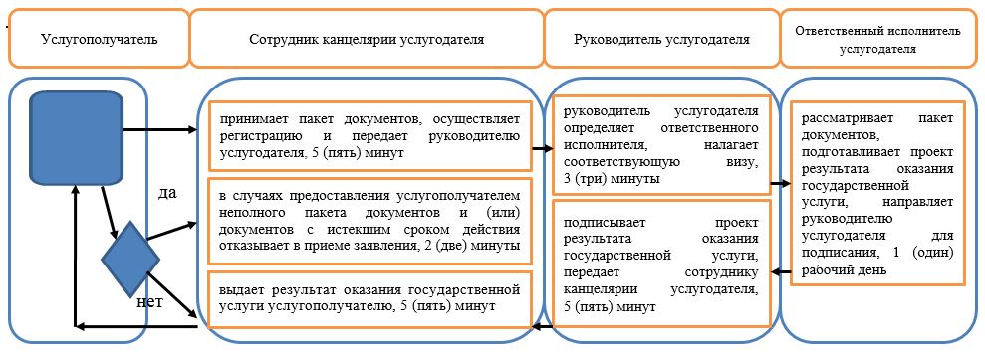

Условные обозначения



© 2012. РГП на ПХВ «Институт законодательства и правовой информации Республики Казахстан» Министерства юстиции Республики Казахстан

